Gráfico1: Prevalencia del tipo de violencia machista en Chile. adaptado de SERNAM (2011)

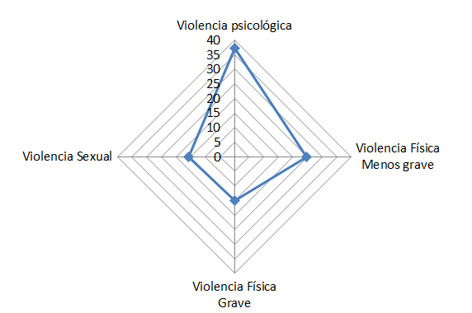

Gráfico2 : Comparativa entre hombres y mujeres según los tipos de violencia (adaptado de SERNAM, 2011)

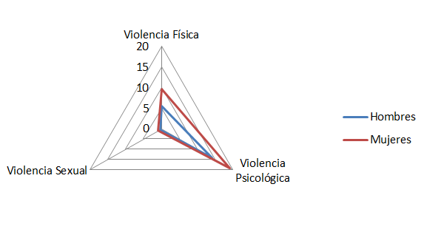

Gráfico3. Diferencias en los testimonios por categorías y género
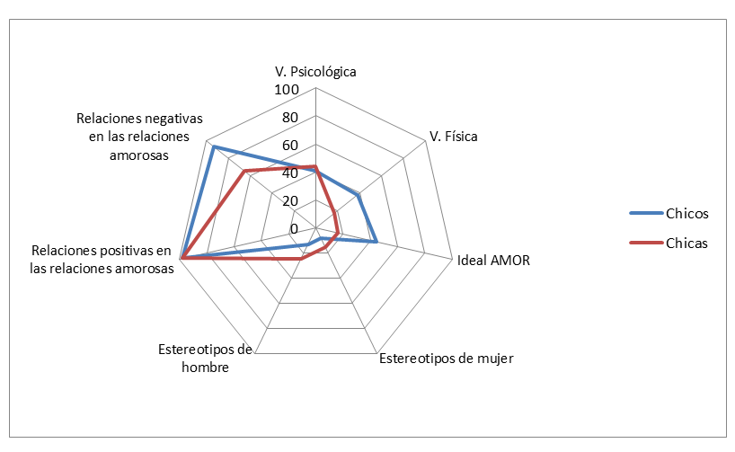

Gráfico. 4 General y por subcategorías de la violéncia psicológica y género.
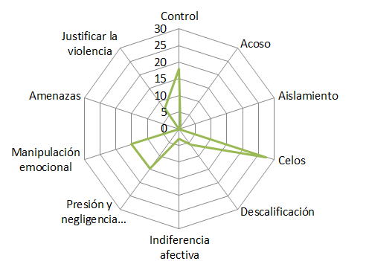 | 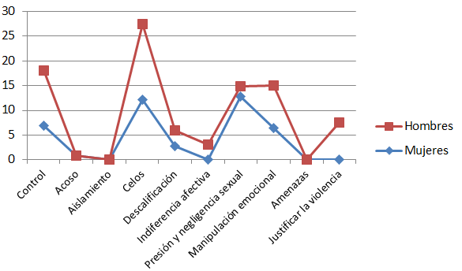

Gráfico 5: General y por subcategorías de la violéncia física y género
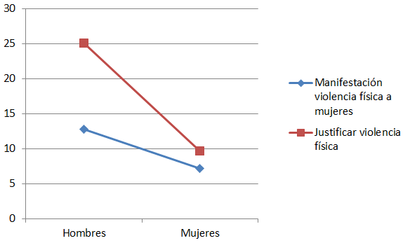 | 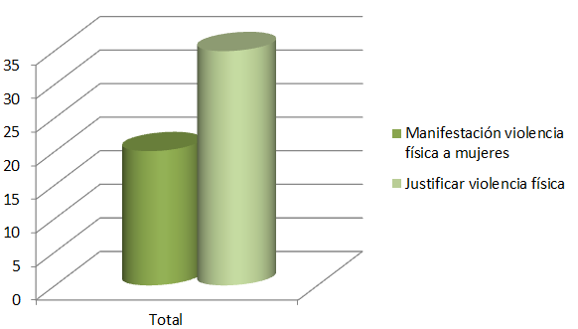

Imagen1: Descripción de la muestra según las variables de selección.
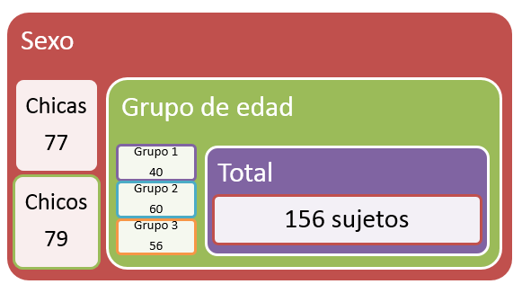

Imagen2. Sistema de categorías.

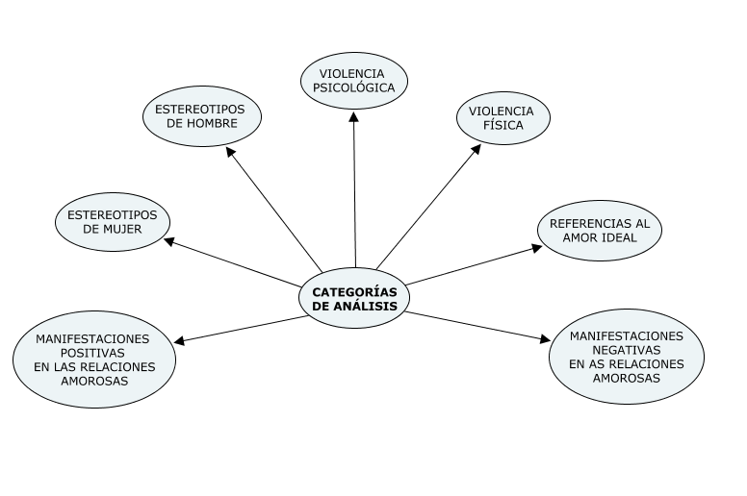

Imagen3: Manual de codificación. Adaptado de Delgado, Sánchez y Santos (2013) e Informe de Memoria del proyecto “Diagnóstico de la incidencia y formas de violencia doméstica por razones de género en mujeres aymaras urbanas de la región de Arica y Parinacota. Chile (2012)
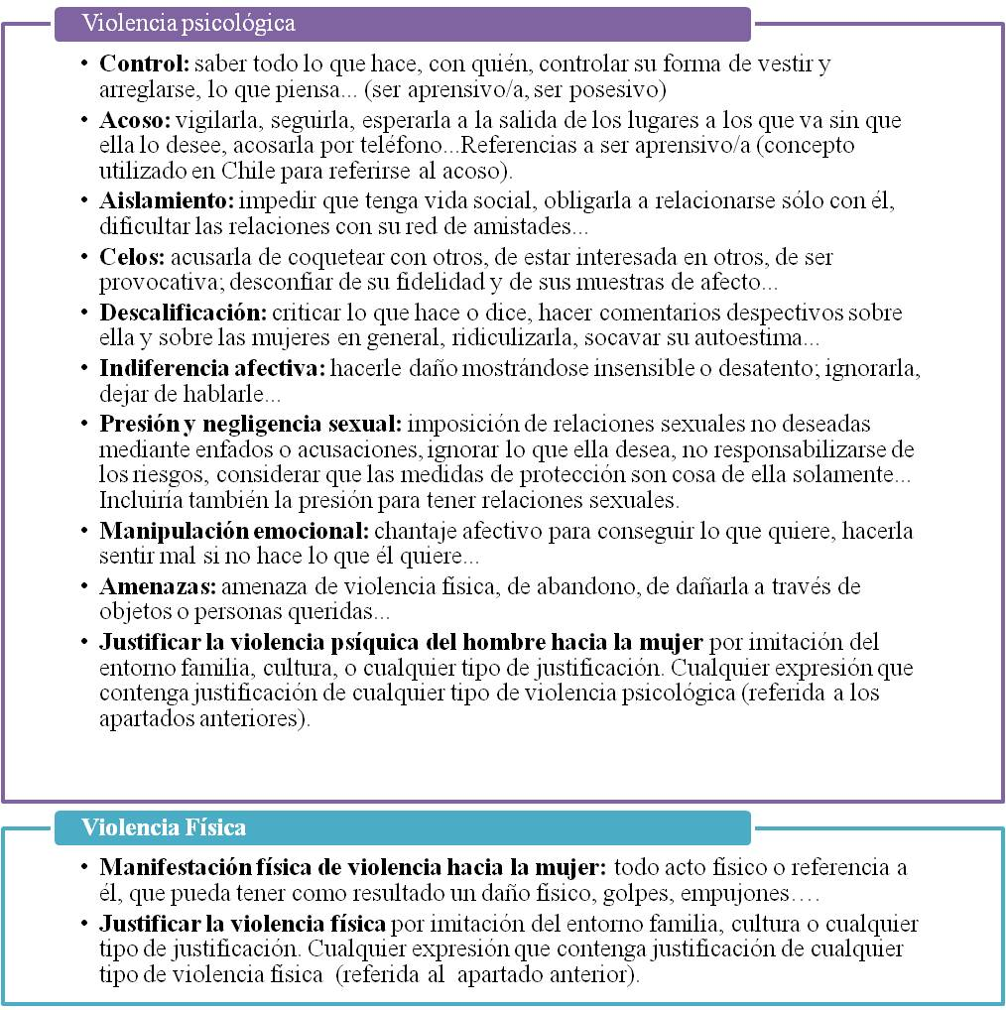

Imagen 4. Aspectos positivos y negativos de las relaciones para las chicas.

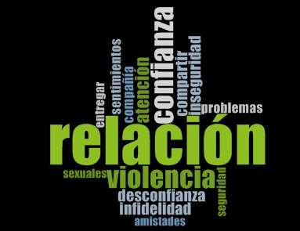--

Imagen 5. Aspectos positivos y negativos de las relaciones para los chicos.
